
台灣日語教育學會
2010年 秋季日語教學研究發表會

日 期：2010年10月9日（星期六）
場 所：慈濟大學第二教學研討室
主辦單位：台灣日語教育學會
合辦單位：慈濟大學東方語文學系
（財）交流協會
議 程
14：00～14：30 | 報 到 司儀：菊池律之
開幕式  14：30～14：40 | 陳 金木（慈濟大學東方語文學系教授兼系主任）  邱 若山（台灣日語教育學會理事長）
研 究 發 表
第一場次  14：40～15：20 | 主持人：陳 文敏（靜宜大學日本語文學系助理教授）  發表者：施 淑惠（大葉大學應用日語學系助理教授）  題 目：日本語・台閩語における連語の対照研究  ―「取り付けの結び付き（放置組合）」を中心に―
第二場次  15：20～16：00 | 主持人：跡部 千絵美（台中技術學院應用日語系兼任助理教授）  發表者：徐 希農（銘傳大學應用日語學系助理教授）  題 目：日本文化へのアプローチ  ―茶道活動を通してー
第三場次  16：00～16：40 | 主持人：內田 康（淡江大學日本語文學系助理教授）  發表者：王 珠惠（慈濟大學東方語文學系副教授）  題 目：観光医療看護・介護日本語教育の新天地
閉幕式  16：40～16：50 | 邱 若山（台灣日語教育學會理事長）
請由本學會網頁http://www.taiwanjapanese.url.tw/index.htm下載報名表，
於2010年10月6日(星期三)下午5點前，以E-Mail：taiwanjapanese.url.tw@gmail.com
或FAX：(04)2652-2847回傳至本學會秘書處（靜宜大學日本語文學系）。
台灣日語教育學會
2010年 秋季日語教學研究發表會

日 期：2010年10月9日（星期六）
場 所：慈濟大學第二教學研討室
主辦單位：台灣日語教育學會
合辦單位：慈濟大學東方語文學系
（財）交流協會

報 名 表
姓 名
聯絡電話
所屬單位（含職稱）
E-Mail
通訊地址

※報名表請於 2010年10月6日(星期三)下午5點前
以FAX或E-Mail方式回傳至本學會秘書處。
台灣日語教育學會秘書處(事務局)
靜宜大學日本語文學系 郭愛華秘書 連美君助教
433-01台中縣沙鹿鎮中棲路200號
TEL：04-2632-8001#12011,12013 FAX：04-2652-2847
HP URL：http://www.taiwanjapanese.url.tw/index.htm
E-Mail：taiwanjapanese.url.tw@gmail.com

※10月10日（星期日）上午時間，預定安排天祥、太魯閣觀光旅遊行程。請於研討會後洽詢主辦單位踴躍報名參加。

慈濟大學中央校區（校本部）
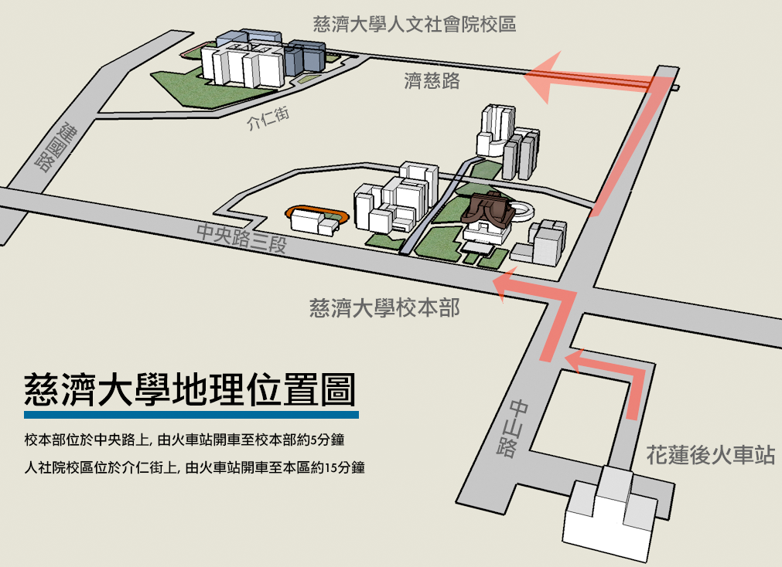
校址：花蓮市中央路三段701號 電話：03-8565301

交通方式：
- 台北至花蓮火車站
a.台北轉運站（承德路與市民大道口）搭乘「葛瑪蘭客運」經雪山隧道至羅東車站。
台北至羅東葛瑪蘭客運票價及時刻表查詢：
http://www.kamalan.com.tw/priceRun_3.php
b.羅東火車站搭乘區間車至花蓮火車站。
時刻表查詢：
http://service.tra.gov.tw/Luodong/StationTimeTable/index.aspx
- 花蓮後火車站搭計程車至慈濟大學（校本部）約5分鐘，車資約100元。步行約30分鐘路程。

住宿資訊：
亞士都飯店：2人房2500元
http://www.astar-hotel.com.tw/
預定住宿者，請於10月1日（星期五）前訂房可享優惠價格。
聯絡人：黃小姐 手機：0937-533017

